commentaire compose

Texte : Victor Hugo, « Psyché », Les chansons des rues et des bois (1865)

Voir dossier complet sur le site: Le mythe d’Amour et Psyché –

l’anaphore
L'anaphore - du grec ancien ἀναφορά / anaphorá qui signifie « reprise, rapport », est une figure de style qui consiste à commencer des vers, des phrases ou des ensembles de phrases ou de vers par le même mot ou le même syntagme. Elle est une des figures les plus anciennes de la rhétorique, car elle est utilisée par les orateurs en premier lieu. L’auteur anonyme de la Rhétorique à Herennius (premier siècle avant notre ère) la donne en exemple comme procédé pour donner du brillant au style : « L'anaphore consiste, pour des idées analogues ou différentes, à employer le même mot en tête de plusieurs propositions qui se suivent ; par exemple : C'est à vous qu'il faut attribuer cette action, à vous qu'il en faut rendre grâce, à vous que votre conduite rapportera de l'honneur » (Livre IV).
L’anaphore rythme la phrase, souligne un mot, traduit une obsession, provoque un effet musical, communique plus d'énergie au discours ou renforce une affirmation, un plaidoyer, suggère une incantation, donne du poids à une urgence. Syntaxiquement, elle permet de créer un effet de symétrie.
Les effets de l'anaphore sont variés et dépendent de l'intention du locuteur. Ils sont avant tout proches de ceux recherchés dans le phénomène du refrain ou de la répétition :
- surprise, énumération, symétrie de forme (lorsque la localisation des mots répétés est toujours la même, en début de vers par exemple comme dans les chansons)
- litanie et incantation dans la littérature religieuse ou solennelle (Sermon sur la montagne de Saint Matthieu par exemple avec l'exclamation « Heureux » répétée neuf fois
- l'urgence d'un appel ou d’une accusation : J'accuse de Émile Zola
- une volonté de convaincre par accumulation (Moi, Président… !)
Le sentiment recherché est aussi et surtout en poésie la mélancolie ou la tristesse (très employée chez Louis Aragon, Paul Éluard ou Joachim du Bellay).

Psukhê= papillon. Le mot grec désignait le papillon ou la mite, toutes deux bêtes qui viennent d’une métamorphose, celle de la chenille en créature ailée. Le mot grec désignait aussi un papillon nocturne la phalène, (appelé « psukhari » en grec) parce que ce papillon était le symbole de l’immortalité chez les Anciens.

Un peu d’histoire naturelle Papilio psyche Hübner 1800 = Melanargia occitanica Esper, 1793

En 1800, l'entomologiste allemand Jacob Hübner donne le nom de Papilio psyche à un papillon proche du Demi-Deuil Menalargia galathea, mais dont il se distingue par des ocelles bleus cerclées de noir. Il avait déjà été décrit par Esper en 1789 et 1793, sous le nom de Papilio arge occitanica, qui souligne son caractère méditerranéen. Hübner localise son spécimen en France, dans le Dauphiné. Il le classe parmi les Nymphales, les Nymphes, dont les espèces portent le nom de divinités féminines ou de femmes renommées pour leur beauté, comme, précisément, Galathée. Dans sa description, cette espèce est précédée par P. amphitrite, (le "Demi-deuil aux yeux bleus" d'Engramelle) du nom de la néréide épouse de Poséidon. Elle est suivie par P. phryne, du nom de l'hétaïre (prostituée) de l'antiquité qui servit à Praxitèle de modèle pour son Aphrodite de Cnide.
C'est dire que Hübner a fait le choix du nom de Psyché, non pas parce que l'héroïne d'Apulée était associée dans son esprit aux papillons, mais pour compléter une liste de noms de Nymphales par une référence à une femme réputée par sa beauté.
Cela faisait près de 50 ans que des noms étaient attribués aux papillons, et personne n'avait songé encore à Psyché, ce qui démontre qu'à la fin du XVIIIe siècle, le personnage de Psyché n'évoquait nullement les papillons. Linné, qui avait dès 1758 nommé l'un de ses petits Plebeji du nom de Papilio cupido, ne pensa pas à elle. Quand à Schrank*, qui nomma Cupido en 1801 l'une des familles de Lycaenidae, il donna le nom de Psyché à une famille de papillons assez misérables, les Psychidae.

*Schrank F. von Paula 1801. Fauna Boica. Durchgedachte Geschichte der in Baiern einheimischen und zahmen Tiere. Zweyter Band erste Abtheilung. - — 2(1):1–274.

Victor Hugo, « Psyché », Les chansons des rues et des bois (1865)
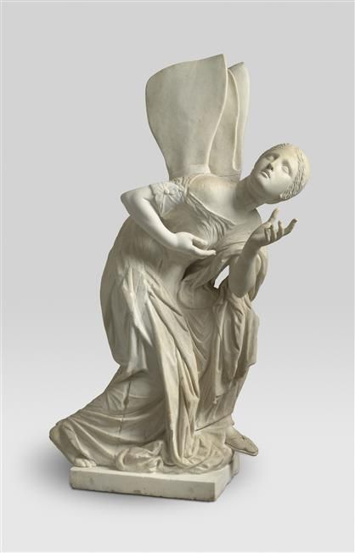
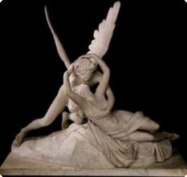
Psyché dans ma chambre est entrée, 1
Et j'ai dit à ce papillon :
– « Nomme-moi la chose sacrée.
Est-ce l'ombre ? est-ce le rayon ?
Est-ce la musique des lyres ? 5
Est-ce le parfum de la fleur ?
Quel est entre tous les délires
Celui qui fait l'homme meilleur ?
Quel est l'encens ? quelle est la flamme ? 10
Et l'organe de l'avatar,
Et pour les souffrants le dictame,
Et pour les heureux le nectar ?
Enseigne-moi ce qui fait vivre,
Ce qui fait que l'oeil brille et voit ! 15
Enseigne-moi l'endroit du livre
Où Dieu pensif pose son doigt.
Qu'est-ce qu'en sortant de l'Érèbe
Dante a trouvé de plus complet ?
Quel est le mot des sphinx de Thèbe 20
Et des ramiers du Paraclet ?
Quelle est la chose, humble et superbe,
Faite de matière et d'éther,
Où Dieu met le plus de son verbe
Et l'homme le plus de sa chair ? 25
Quel est le pont que l'esprit montre,
La route de la fange au ciel,
Où Vénus Astarté rencontre
À mi-chemin Ithuriel ?
Quelle est la clef splendide et sombre, 30
Comme aux élus chère aux maudits,
Avec laquelle on ferme l'ombre
Et l'on ouvre le paradis ?
Qu'est-ce qu'Orphée et Zoroastre,
Et Christ que Jean vint suppléer, 35
En mêlant la rose avec l'astre,
Auraient voulu pouvoir créer ?
Puisque tu viens d'en haut, déesse,
Ange, peut-être le sais-tu ?
Ô Psyché ! quelle est la sagesse ? 40
Ô Psyché ! quelle est la vertu ?
Qu'est-ce que, pour l'homme et la terre,
L'infini sombre a fait de mieux ?
Quel est le chef-d’œuvre du père ?
Quel est le grand éclair des cieux ? » 45
Posant sur mon front, sous la nue,
Ses ailes qu'on ne peut briser,
Entre lesquelles elle est nue,
Psyché m'a dit : C'est le baiser.

Antonio Canova
Avec Psyché ranimée par un baiser de l'Amour, sculpture datée de 1793, l'artiste impose son talent et sa maîtrise du travail du marbre à toute l'Europe et continue de faire vivre cette inspiration antique en choisissant un thème majeur de la mythologie grecque. Plus qu'un hymne à l'amour, Canova rappelle un mythe de Platon, celui de Psyché, femme d'Eros qui ne devait pas regarder le visage de son mari. Mais la curiosité lui fait braver l'interdit et Eros s'enfuit. Par jalousie, Psyché est endormie par un parfum magique dont seul l'amour peut annuler l'effet. Canova a choisi de représenter le moment le plus fort de l'histoire, celui où Eros, reconnaissable au carquois qu'il porte sur son dos, sort sa bien aimée du sommeil.
La structure a une forme pyramidale avec une base formée par les jambes des personnages et une pointe formée par le bout de l'aile. Si l'inspiration antique est évidente dans le thème choisi, la représentation de ce dernier ne ressemble pas à la statuaire antique. En effet, les Grecs et les Romains sculptaient les corps en insistant sur l'anatomie et la musculature. Or, ici, les corps sont épurés, la musculature n'est pas visible, c'est la touche néo-classique.

Question d’oral :

Par quels procédés le poète met-il en scène le papillon ?
Qui est Psyché dans ce texte ?

